**OPIS PRZEDMIOTU ZAMÓWIENIA – załącznik nr 1 do zapytania ofertowego**

Przedmiotem zamówienia jest remont holu na parterze budynku pedagogicznego w Szkole Podstawowej nr 190 im. Jarosława Iwaszkiewicza polegający na:

1. demontażu odbojów, starych opraw oświetleniowych, karniszy, oczyszczenie ścian i sufitów, zagruntowanie,
2. zabudowa przysufitowych korytek kablowych płytą gipsowo-kartonową ,
3. uzupełnienie uszkodzonych tynków, położenie gładzi na wszystkich ścianach i sufitach oraz malowanie, wykonanie lamperii,
4. Kolorystka ścian i lamperii do uzgodnienia z zamawiającym. Kolor sufitu –biały.

Długość holu od stołówki do końca korytarza~ 53 m. Wysokość 3,16 m. Powierzchnia objęta remontem tj. gładź +malowanie ~485 m2. Zabudowa k/g ~ 57 m2. Demontaż odbojów ~ 57 m2.

**Widok od strony wejścia głównego Widok na odboje do demontażu**

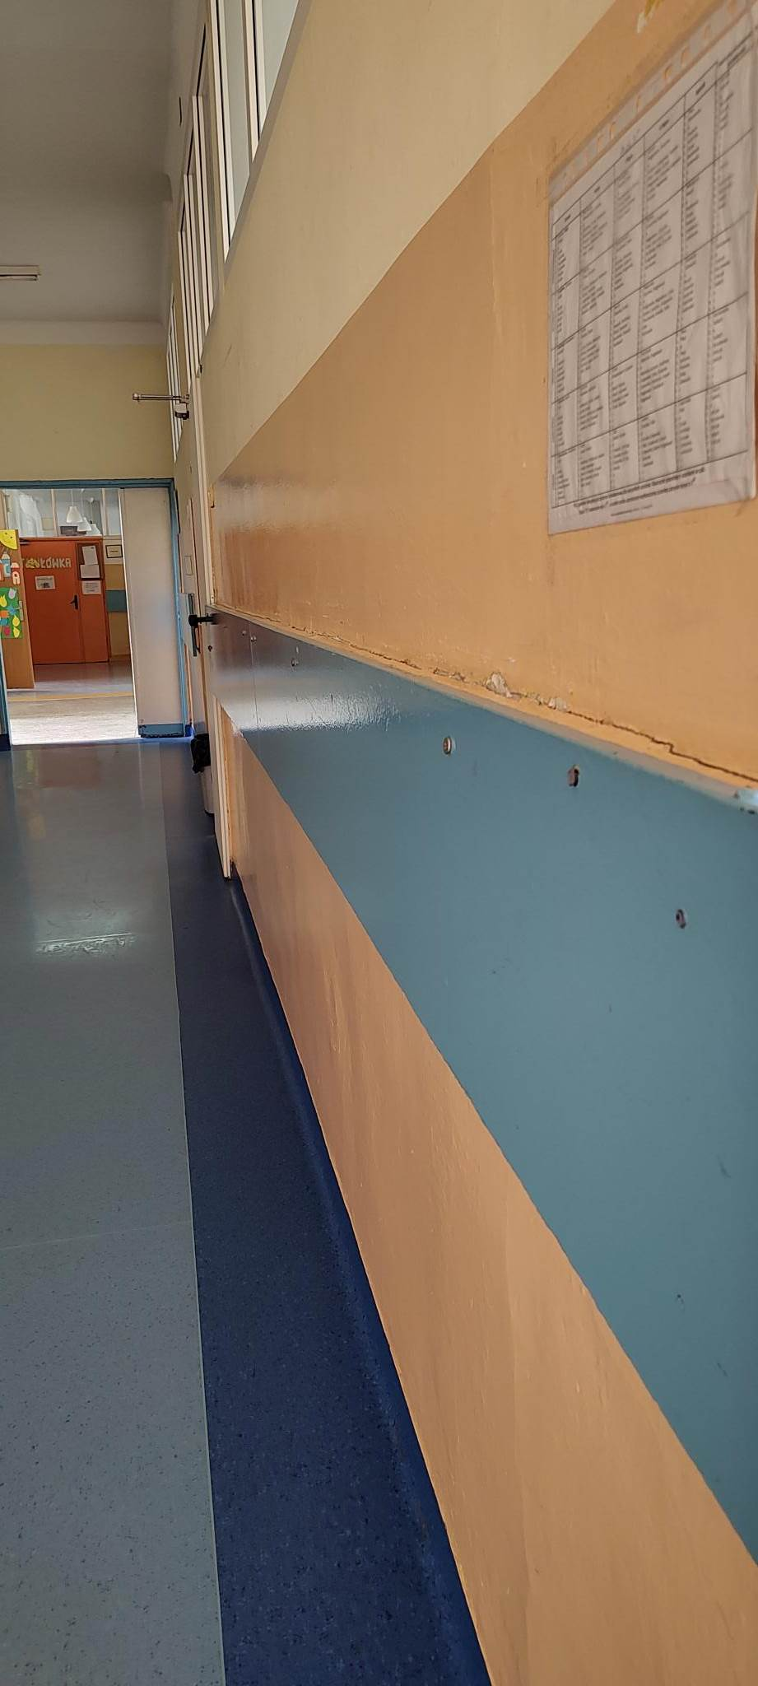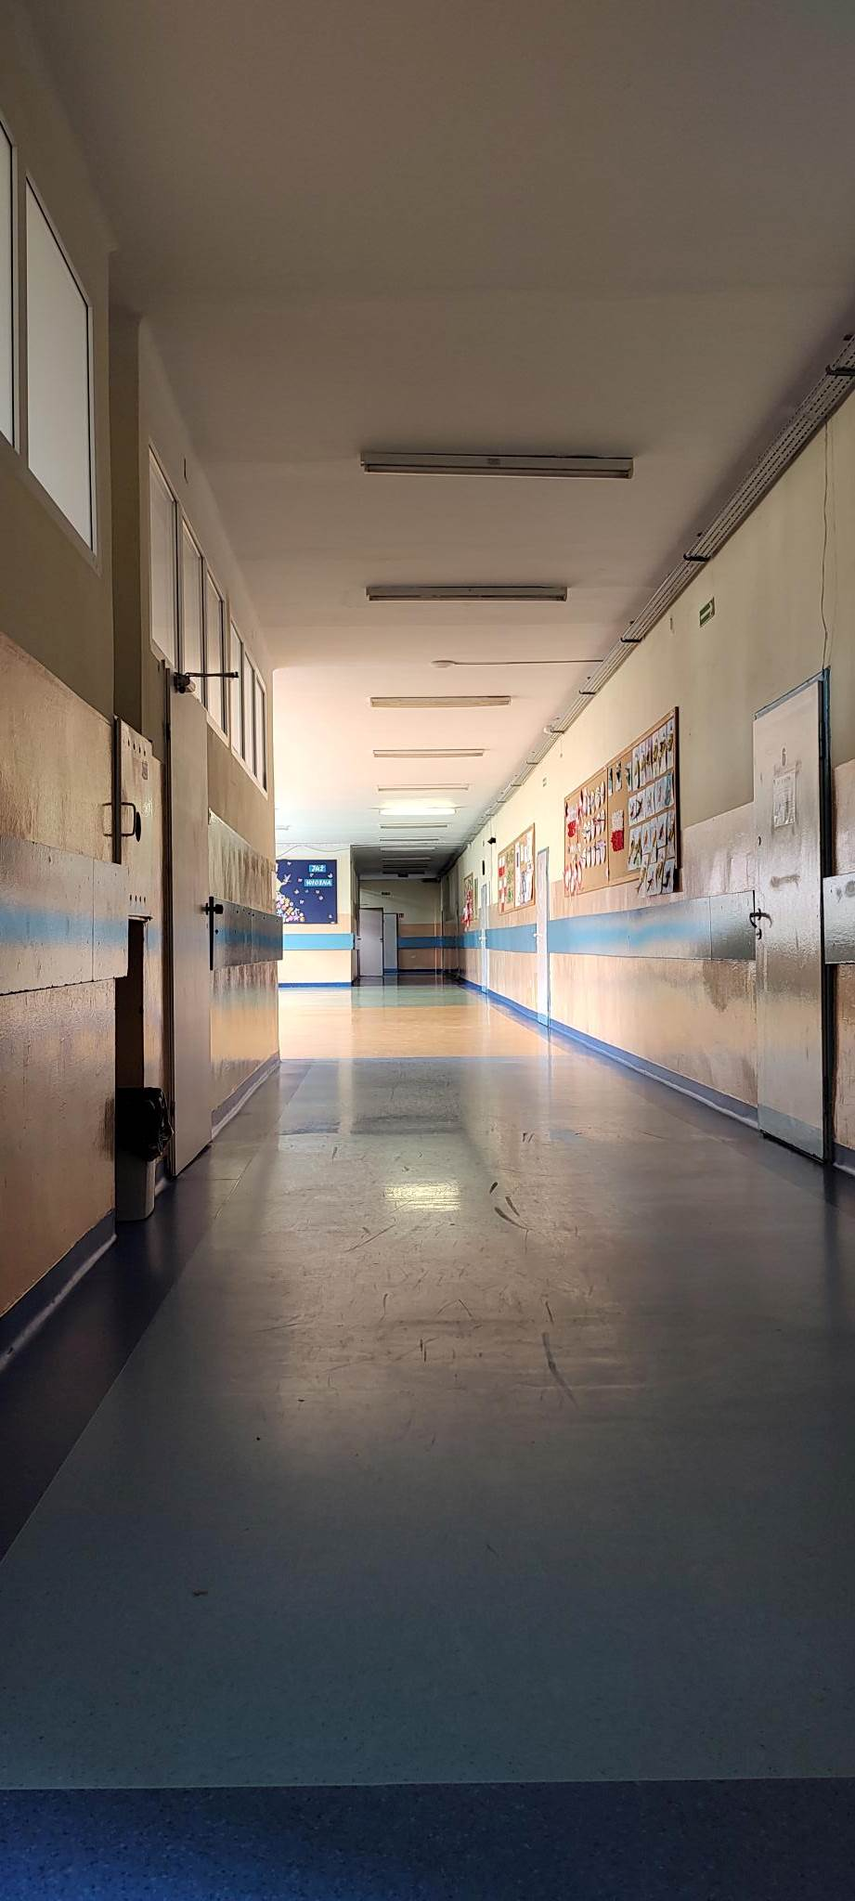

**Widok na korytka przy suficie do zabudowy karton gips**

